**Игровая программа «Зеленый огонек»**

**Подготовила и провела воспитатель МБДОУ д\с № 6 Сморж А.А.**

**Цель**: расширять и закреплять знания о правилах дорожного движения; совершенствовать навыки безопасного поведения; развивать умение отгадывать загадки и ребусы о дороге, дорожных знаках, транспортных средствах; активизировать социальные связи ДОУ, педагогов, родителей и воспитанников в формировании основ безопасного поведения детей на улицах и дорогах города; продолжать учить детей, педагогов взаимодействовать между собой.

Материал: Дорожные знаки, светофор, плакат по ПДД, мячи, два самоката, две коляски с куклами, свисток, магнитофон, аудиозаписи, кегли.

**Ход праздника**

**Ведущая:** - Здравствуйте, дети! Мы с вами учили правила дорожного движения и твёрдо запомнили волшебные слова. Давайте скажем вместе: **Знать правила движения - Большое достижение. Будем правила движения выполнять без возражения.**

Под задорную музыку появляется девочка-Веснушка.

**Веснушка:** Здравствуйте! Как я рада, что попала в ваш детский сад. Мне о нём много хорошего рассказывали. Очень хочу поиграть с вами в мяч (достаёт мяч) только тесновато у вас здесь. Давайте пойдём на улицу, туда, где машины ездят: там дорога широкая, гладкая, ровная. Вот где удобно в футбол играть!

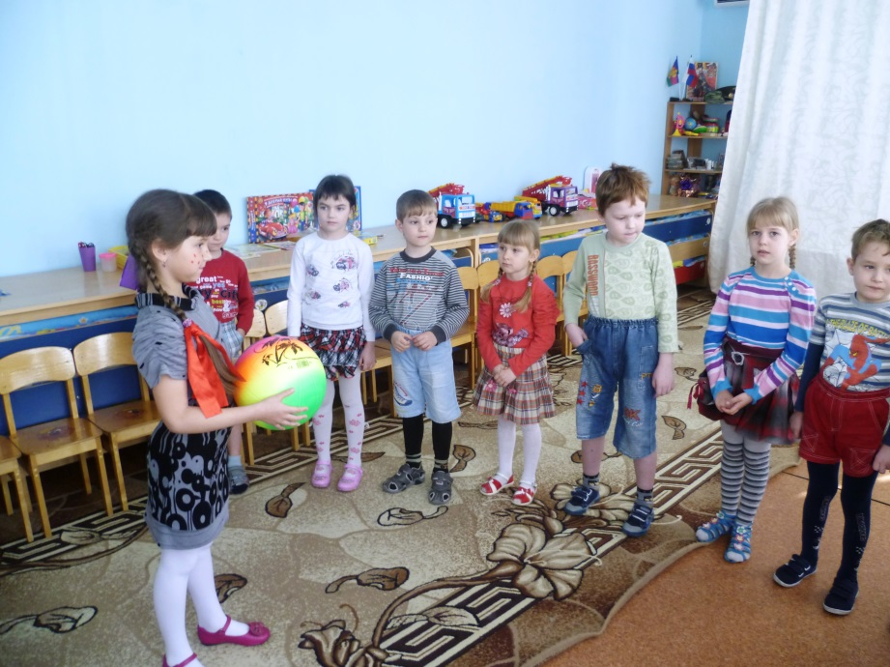

Дети возражают, объясняют Веснушке, что играть можно во дворе, а не на проезжей части. Веснушка настаивает и организует игру на ковре, который имитирует проезжую часть.

**Упражнение «Прокати мяч»** (выполняется под лёгкую, ритмичную музыку). Веснушка по очереди катит мяч детям, они его ей возвращают.

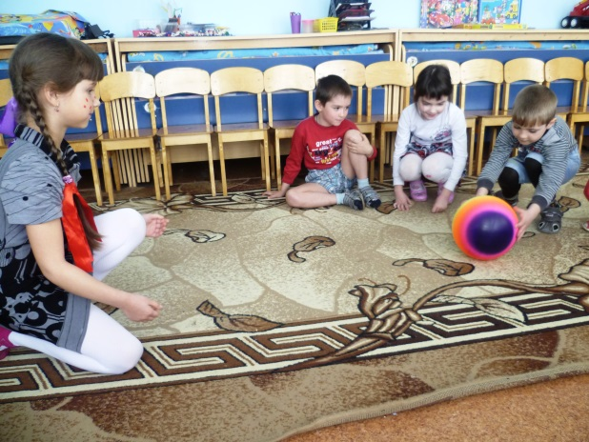 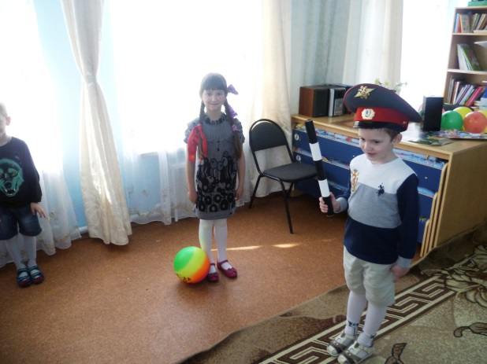

В зал входит Инспектор ГИБДД.

**Инспектор**: Что это за шум и беспорядок? Кто нарушает правила дорожного движения? Кто играет с мячом на проезжей части?

Правил дорожных на свете немало,

Все бы их выучить вам не мешало!

Но основные из правил движенья

Знать должны, как таблицу умноженья:

На мостовой не играть, не кататься,

Если ты хочешь здоровым остаться.

**Веснушка**: Да, это действительно опасно - играть на проезжей части. А что, разве существуют какие-то особые правила.

**Инспектор**: Конечно, Веснушка! В нашем городе много дорог и машин, поэтому двигаться по ним надо, соблюдая особые правила- правила дорожного движения. Вы их знаете? - Давайте проверим! А теперь не зевайте, дружно, хором отвечайте!

**Игровое упражнение «Запрещается - Разрешается»**

И проспекты, и бульвары - всюду улицы шумны.

Проходи по тротуару только с правой стороны!

Тут шалить, мешать народу ЗА-ПРЕ-ЩА-ЕТ-СЯ!

Быть примерным пешеходом - РАЗ-РЕ-ША-ЕТ-СЯ!

Если едешь ты в трамвае и вокруг тебя народ,

Не толкаясь, не зевая, проходи скорей вперёд.

Ехать «зайцем», как известно, ЗА-ПРЕ-ЩА-ЕТ-СЯ!

Уступить старушке место-РАЗ-РЕ-ША-ЕТ-СЯ!

Если ты гуляешь просто, всё равно вперёд гляди,

Через шумный перекрёсток осторожно проходи.

Переход при красном свете-ЗА-ПРЕ-ЩА-ЕТ-СЯ!

При зелёном даже детям-РАЗ-РЕ-ША-ЕТ-СЯ!

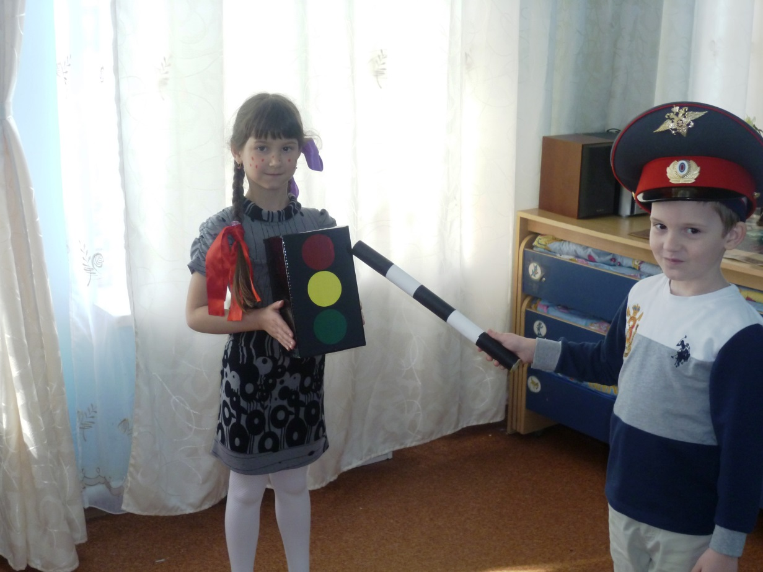

**Веснушка**: Оказывается, есть много правил, которые нужно знать. Я поняла. В сквере, в саду, у себя во дворе можно спокойно играть детворе. Тем, кто взрослее и старше, ребята, за малышами присматривать надо.

**Инспектор**: Дети, а можно ли ездить на велосипеде, роликовых коньках, самокате по проезжей части?

Мальчик катается по проезжей части. Какую ошибку допустил этот юный велосипедист? Как следует пересекать улицу велосипедисту или тому, кто катается на самокате (при переходе улицы необходимо сойти с велосипеда или самоката и катить его сбоку от себя)

А как должны мамы перевозить своих малышей в колясках по наземному переходу (ответы)

**Веснушка:** давайте вместе поиграем, чтобы вы запомнили, как правильно ездить на самокатах и катать малышей в колясках.

**Инспектор**: Знаешь, Веснушка, мне очень понравилось, как ребята соревнуются. А интересно: умеют ли они загадки отгадывать.

**Веснушка:** Надо проверить.

**Инспектор**: Четыре колеса, резиновые шины, мотор и тормоза. Как называется (машина)

Дом по улице идёт, на работу всех везёт. Не на тонких курьих ножках, а в резиновых сапожках (автобус)

На рояль я не похожий, но педаль имею тоже. Кто не трус и не трусиха, прокачу того я лихо! У меня мотора нет, я зовусь (велосипед)

Зорко смотрит постовой за широкой мостовой. Как посмотрит красным глазом - остановятся все сразу. (Светофор)

(Инспектор демонстрирует макет светофора)

На дорогах с давних пор

Есть хозяин-светофор!

Перед вами все цвета.

Нам представить их пора!

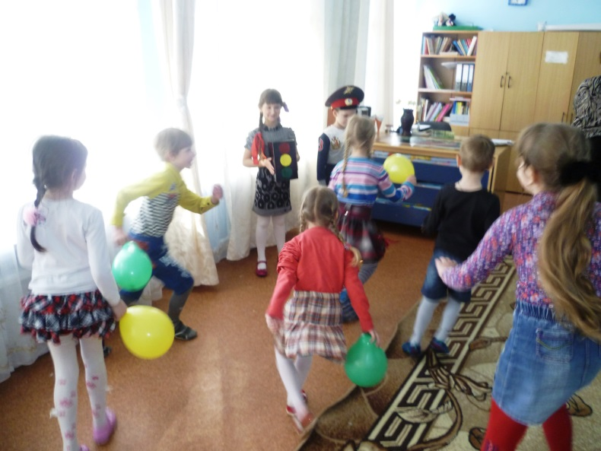

1-й ребёнок (показывает на сигнал красного цвета) .

Никому прохода нет,

Если вспыхнул этот свет!

2-й ребёнок (показывает на сигнал жёлтого цвета)

Осторожность не мешает:

Этот свет предупреждает!

3-й ребёнок (показывает на сигнал зелёного цвета) .

Каждый должен знать ответ:

На какой идти им свет?

Дети (хором). На зелёный!

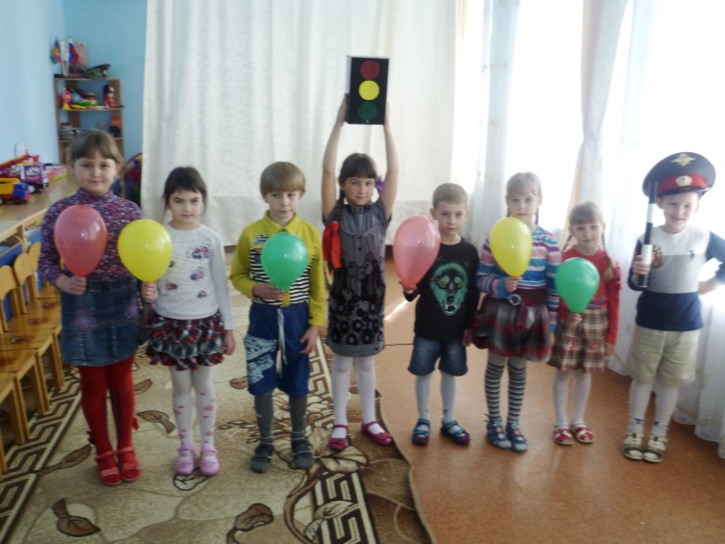

Если ты спешишь в пути

Через улицу пройти,

Там иди, где весь народ,

Там, где знак есть… переход.

Три моих волшебных глаза

Управляют всеми сразу

Я моргну - пойдут машины

Встанут женщины, мужчины.

Отвечайте вместе хором

Как зовусь я (Светофором)

**Веснушка**: А теперь поиграем!

**Подвижная игра «Почини светофор! »** Каждый ребёнок берёт круг красного, жёлтого или зелёного цвета. Под музыку дети бегают врассыпную по залу. С окончанием музыки объединяются в команды по три человека - в порядке следования цветов светофора. Важно соблюсти правильный порядок расположения сигналов светофора. Если кому-то не хватает членов команды, в игру включаются Инспектор и Веснушка

(игра повторяется 2 раза) 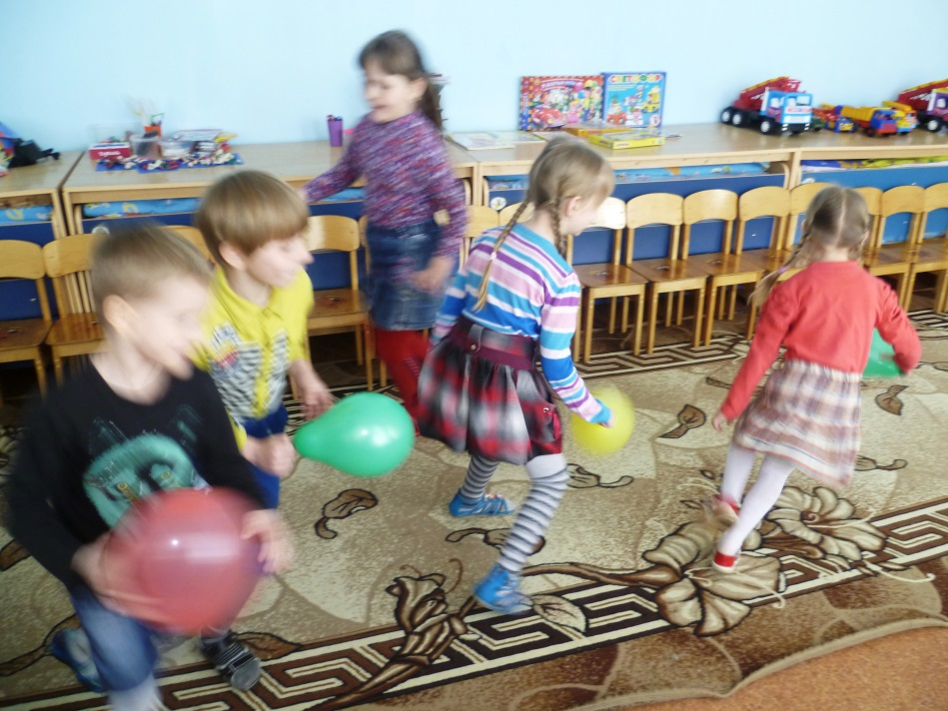

**Игра на внимание «Это я, это я, это все мои друзья! »**

Ребятам предлагаются стихи-загадки. Если участники согласны с текстом, они хором произносят фразу: Это я, это я, это все мои друзья! ». Если нет - молчат.

Например:1. Кто из вас идёт вперёд

Только там, где переход?

2. Кто из вас идя домой,

Держит путь по мостовой? И т. д.

**Инспектор:** А у меня ещё есть загадки!

Тихо ехать нас обяжет,

Поворот вблизи покажет

И напомнит что и как

Вам в пути… (дорожный знак)

Если ты спешишь в пути,

Через улицу пройти,

Там иди

где весь народ,

Там, где знак есть… (Переход)

**Инспектор**. А вы знаете, какой самый безопасный переход?

**Веснушка** (перебивает) Я знаю! Самый безопасный переход-это надо быстро дорогу перебежать, пока машина не наехала!

**Инспектор**. Дети, разве это так?

Дети. Самый безопасный переход-подземный!

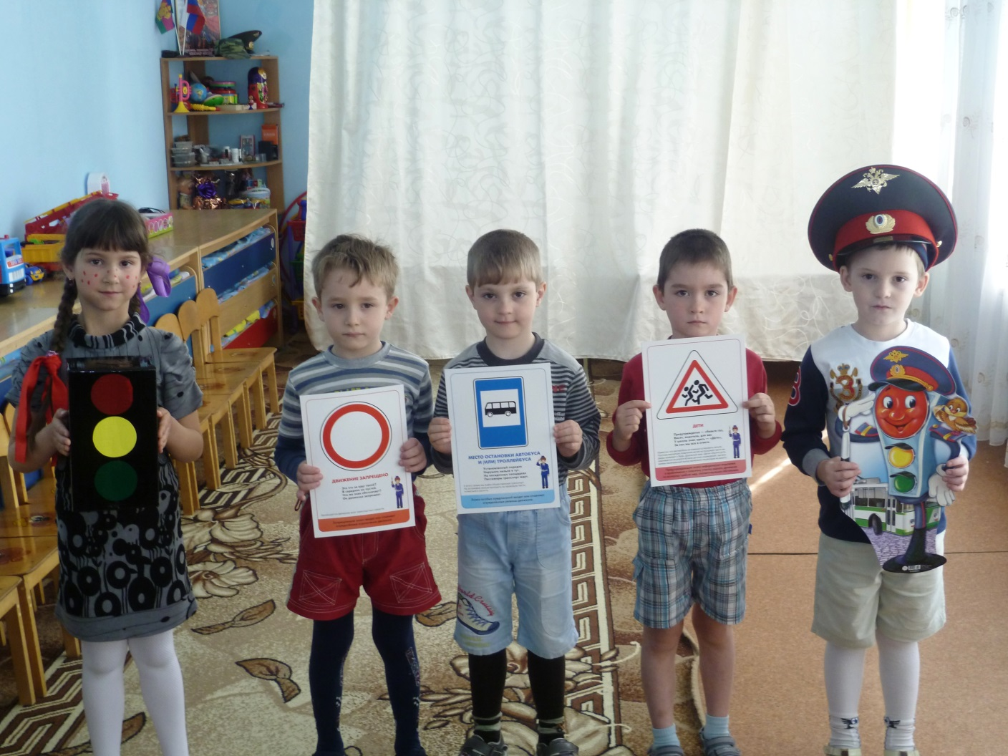

**Веснушка**: А ещё какие знаки вы знаете?

1-й ребёнок (показывает знак «Автобусная остановка»)

У посадочных площадок

Пассажиры транспорт ждут.

Установленный порядок

Нарушать нельзя и тут.

2-ой ребёнок (показывает знак «Движение запрещено»)

Можно встретить знак такой

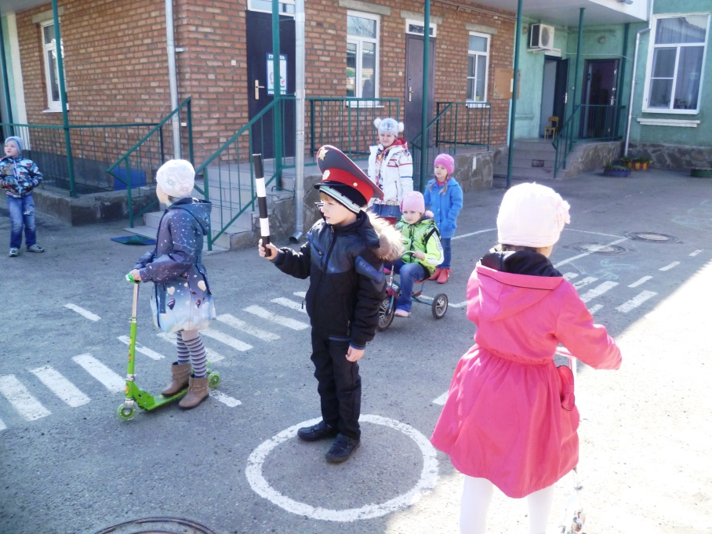

На дороге скоростной,

Где больших размеров яма

И ходить опасно прямо,

Там, где строится район,

Школа, дом иль стадион.

3-й ребёнок (показывает знак «Дети»)

В треугольнике - два братца.

Всё куда-то мчатся, мчатся…

Самый важный знак на свете-

Это просто рядом… дети.

**Инспектор**: А какие ещё дорожные знаки вы знаете?

Ребёнок: Требуют знаки дорожные:

«Будьте всегда осторожными! »

Ребёнок: Знает каждый пешеход:

Там, где зебра, - переход!

Ребёнок: Пусть запомнят твёрдо дети:

Верно поступает тот,

Кто только при зелёном свете

Через улицу идёт.

**Инспектор**: А чтобы лучше запомнить правила дорожного движения, давайте поиграем и посоревнуемся на прогулке.

**1. Игра на развитие внимания «Перекрёсток»**

Раскладывается пешеходный переход. Дети делятся на пешеходов и водителей. Они показывают умение преодолевать перекрёсток согласно знакам светофора, становясь поочерёдно пешеходами и водителями.

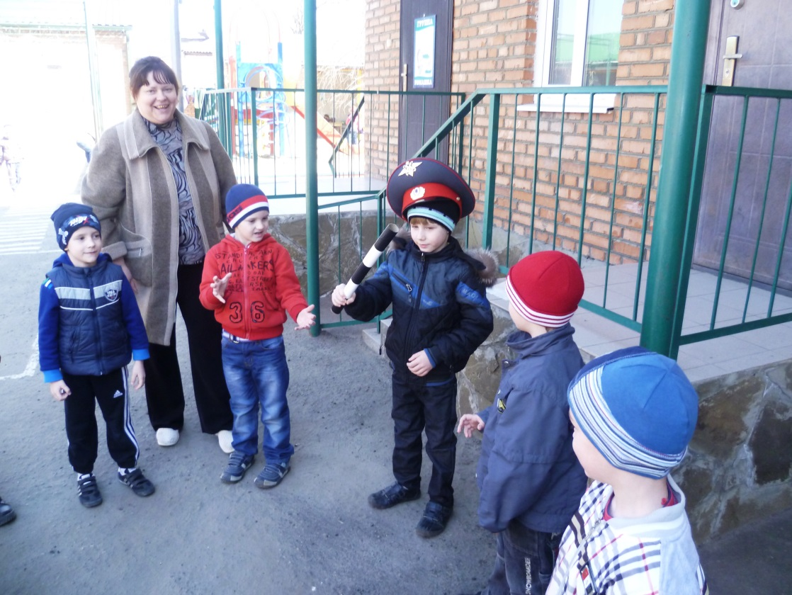

**2. Эстафета на развитие скоростных качеств «Передай жезл»**

**3. Эстафета на развитие ловкости «Автогонщики»** Дети змейкой бегут вокруг кегли, держа в руках руль.

**4. Музыкальная игра «Цвета светофора**» Дети под музыку двигаются по кругу, затем приседают и закрывают глаза. Взрослый прячет под платком кубики, изображающие светофор, в разном порядке их расположения, детям необходимо исправить ошибку.

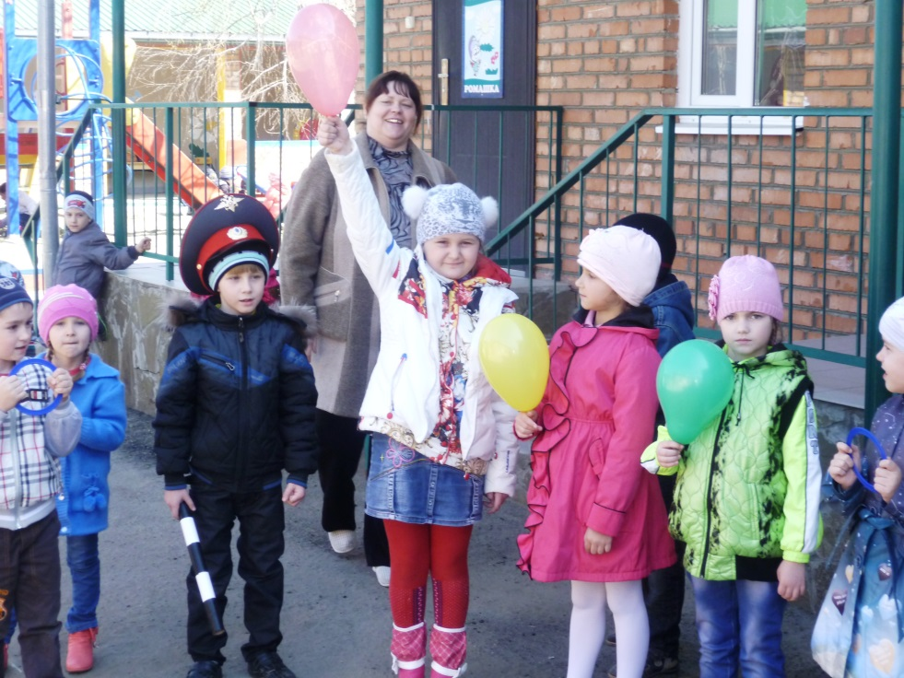

**5. Игра на внимание «Светофорик»**

Ведущий предлагает поиграть с палочками цветов светофора. Когда он поднимает красную палочку-дети молчат, когда жёлтую-хлопают в ладоши, а зелёную-топают ногами.

**Веснушка**: Вот какие молодцы! После игр происходит награждение детей дипломами «Отличник-пешеход».

